**Phần 1: THIẾT KẾ:**

**Bước 1: Cài đặt ứng dụng và các thư viện cần thiết**

1. **Cài đặt Flutter**:

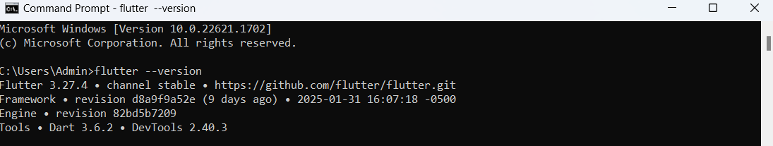

1. **Tạo dự án Flutter**:

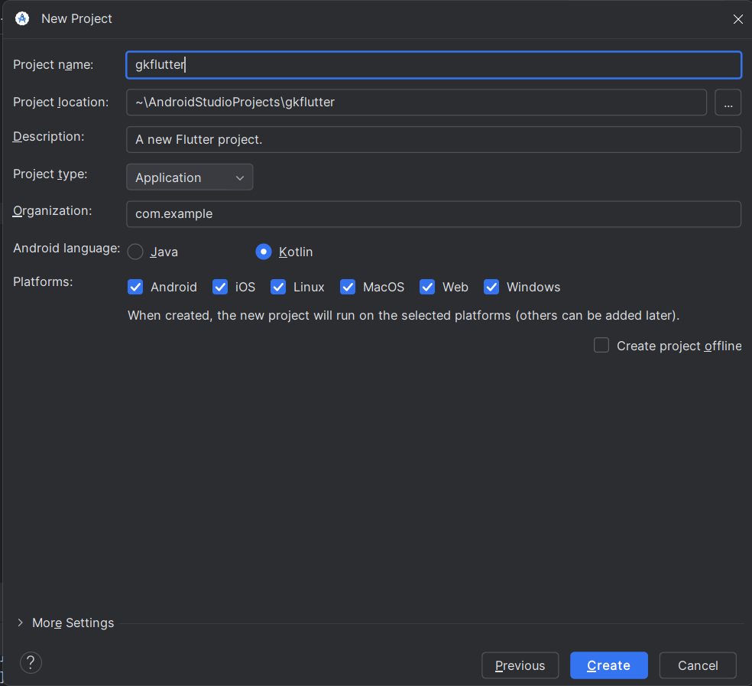

1. **Cài đặt các thư viện cần thiết**:

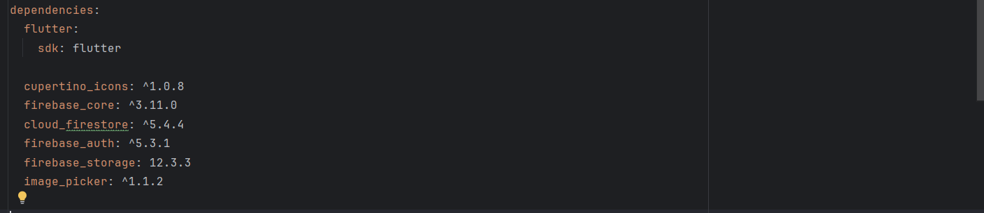

1. **Cấu hình Firebase**:

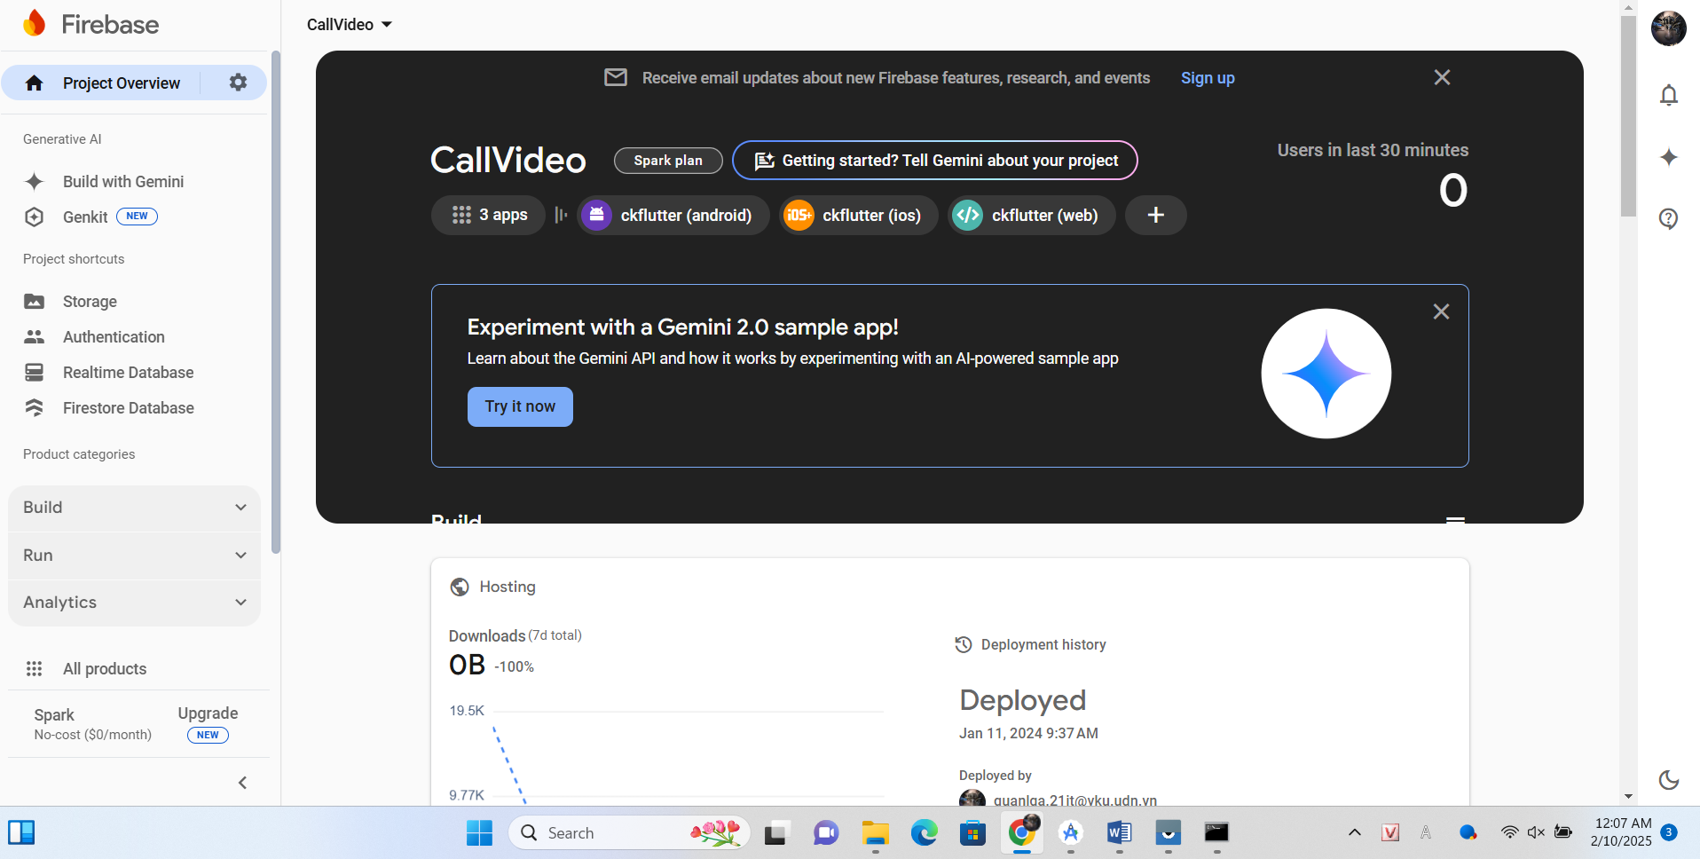

**Bước 2: Tạo trang Đăng Nhập & Đăng Ký**

**UI:**

1. **Trang đăng ký (Signup Page)**:

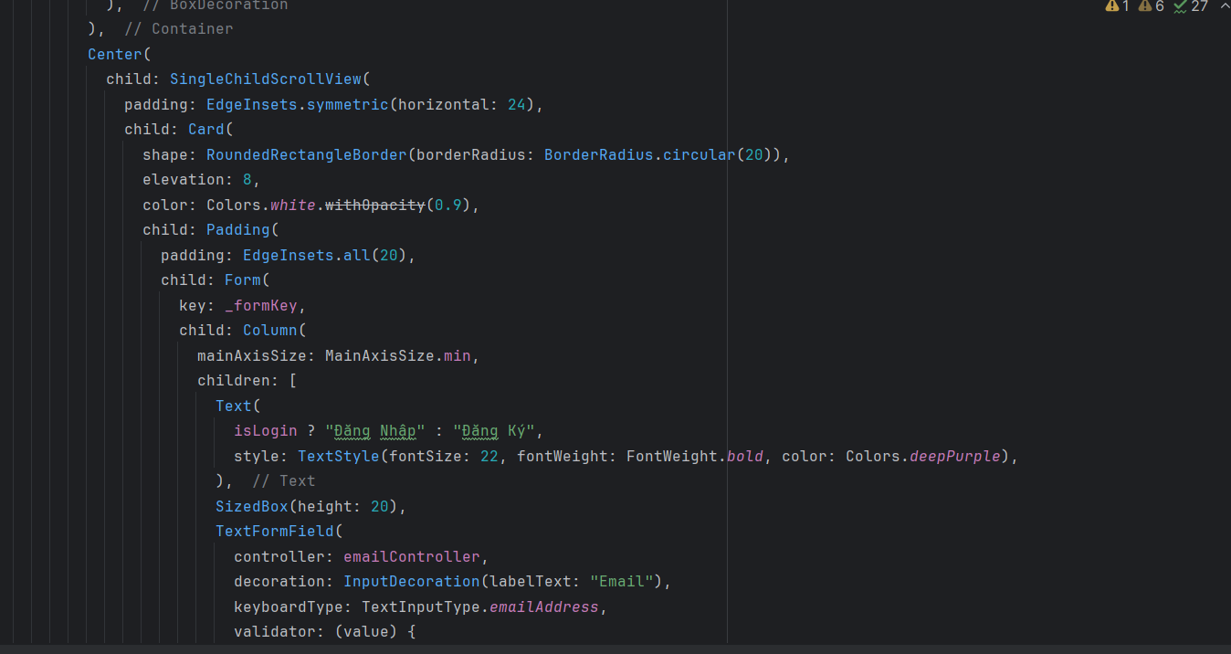

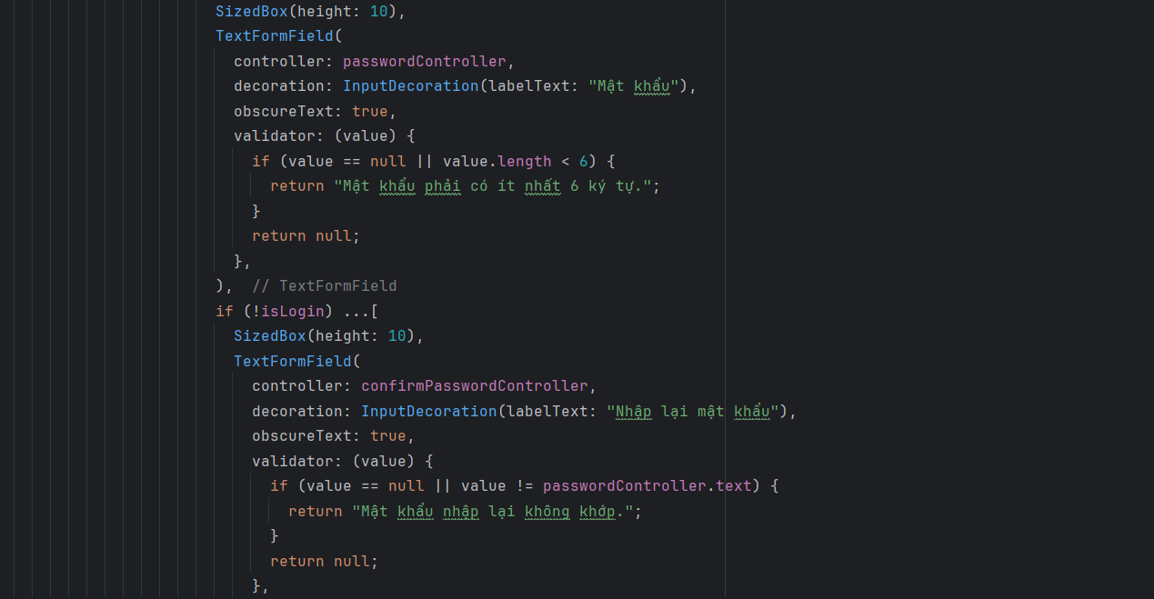

**Backend:**

1. **Xử lý đăng ký người dùng** với firebase_auth:

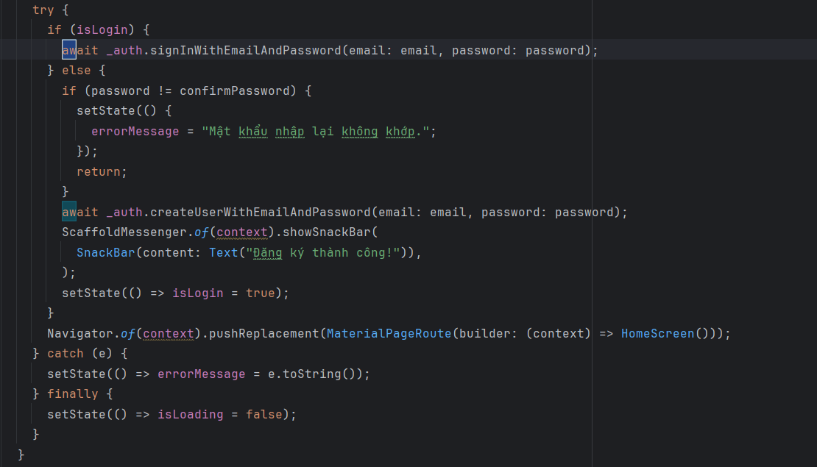

Hàm đăng xuất: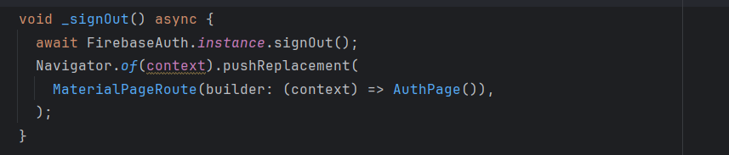

**Bước 3: Tạo trang Home**

1. **UI Home Page:**
   * Tạo trang Home với AppBar, các nút điều hướng đến các trang quản lý sản phẩm và quản lý bài đăng blogger.

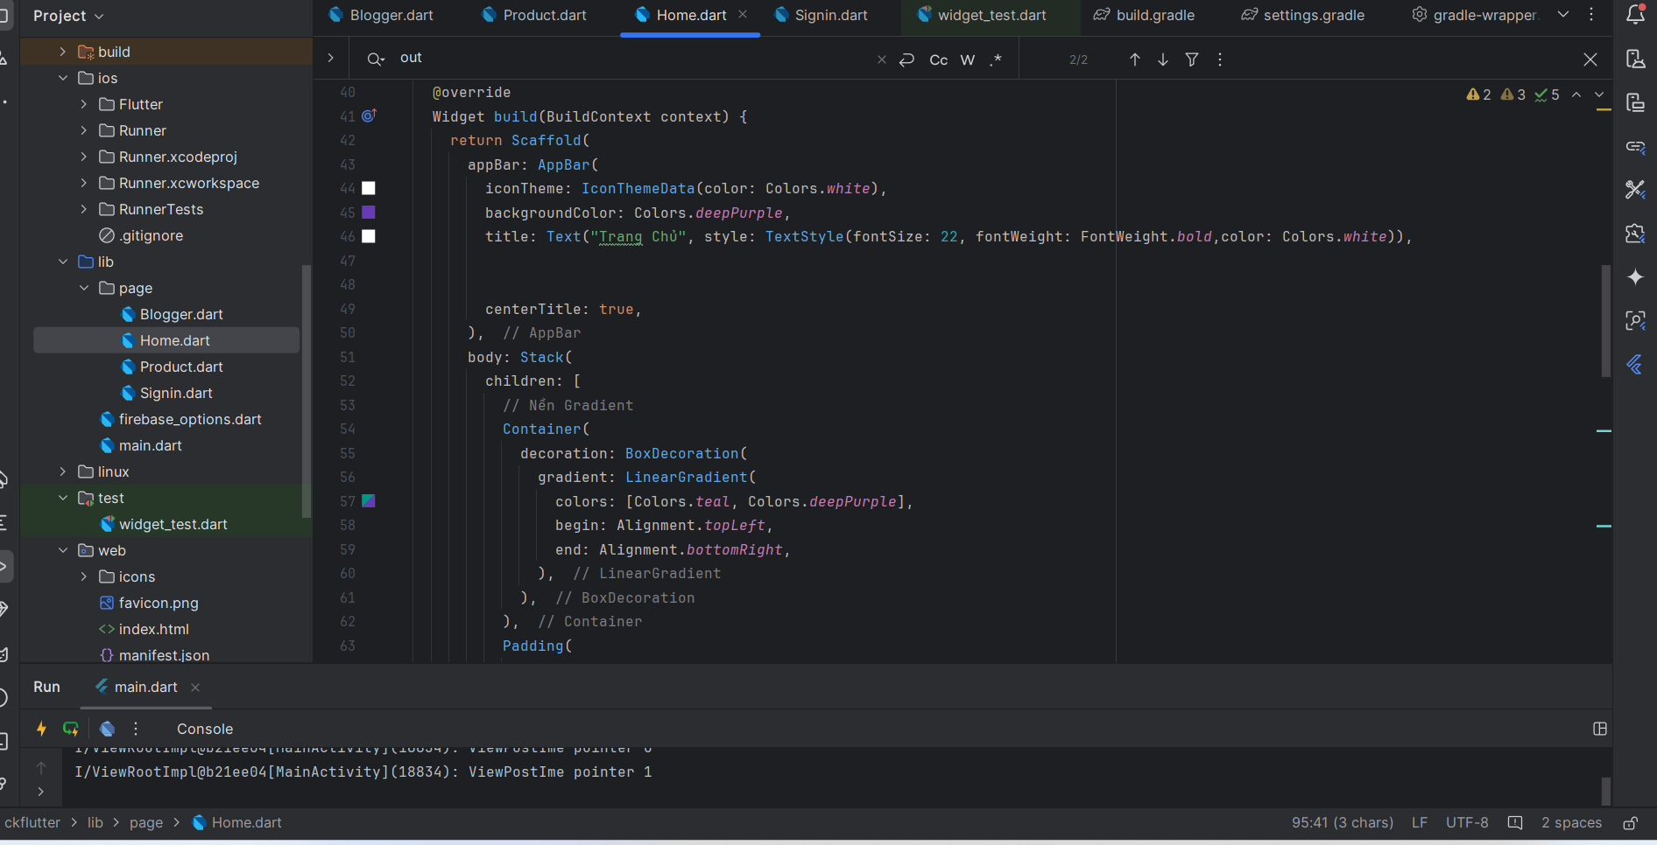

**Bước 4: Tạo trang Quản lý Sản phẩm (Product Management)**

1. **UI Product Management Page**:
   * Tạo giao diện cho form thêm/sửa/xóa sản phẩm, bao gồm các trường: Tên sản phẩm, loại sản phẩm, giá tiền, và hình ảnh sản phẩm (chọn và tải lên hình ảnh).

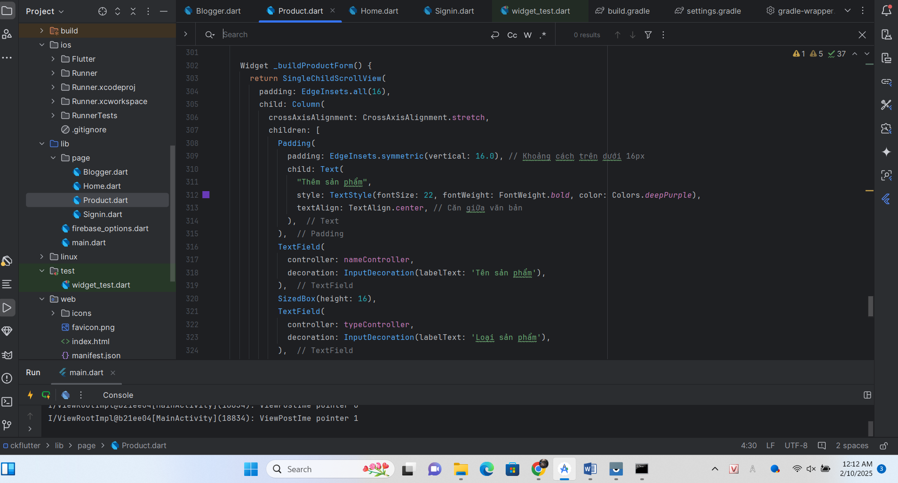

Backend:

1. **Xử lý thêm, cập nhật, xóa sản phẩm với cloud_firestore và firebase_storage:**

-Hàm thêm: 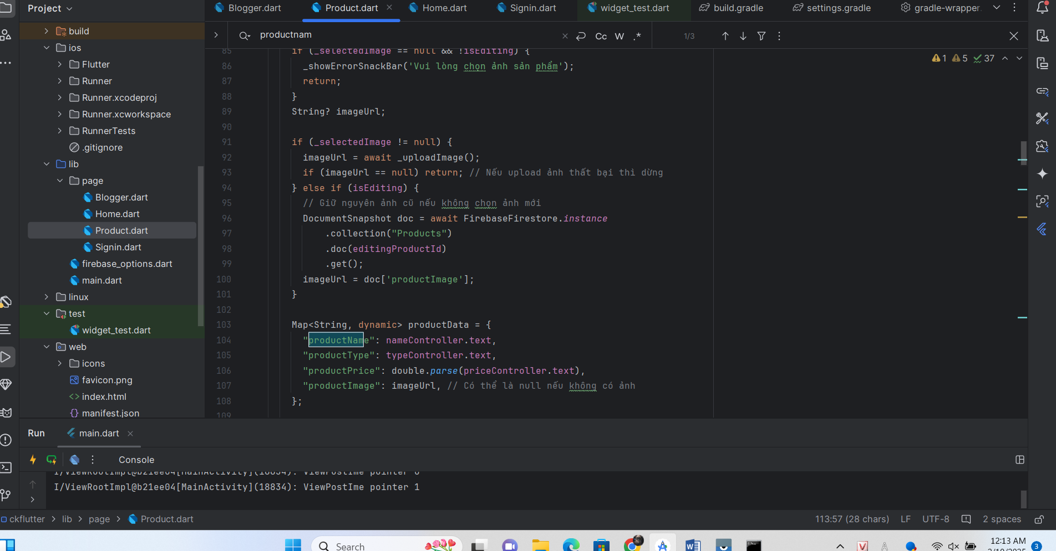

-Hàm sửa: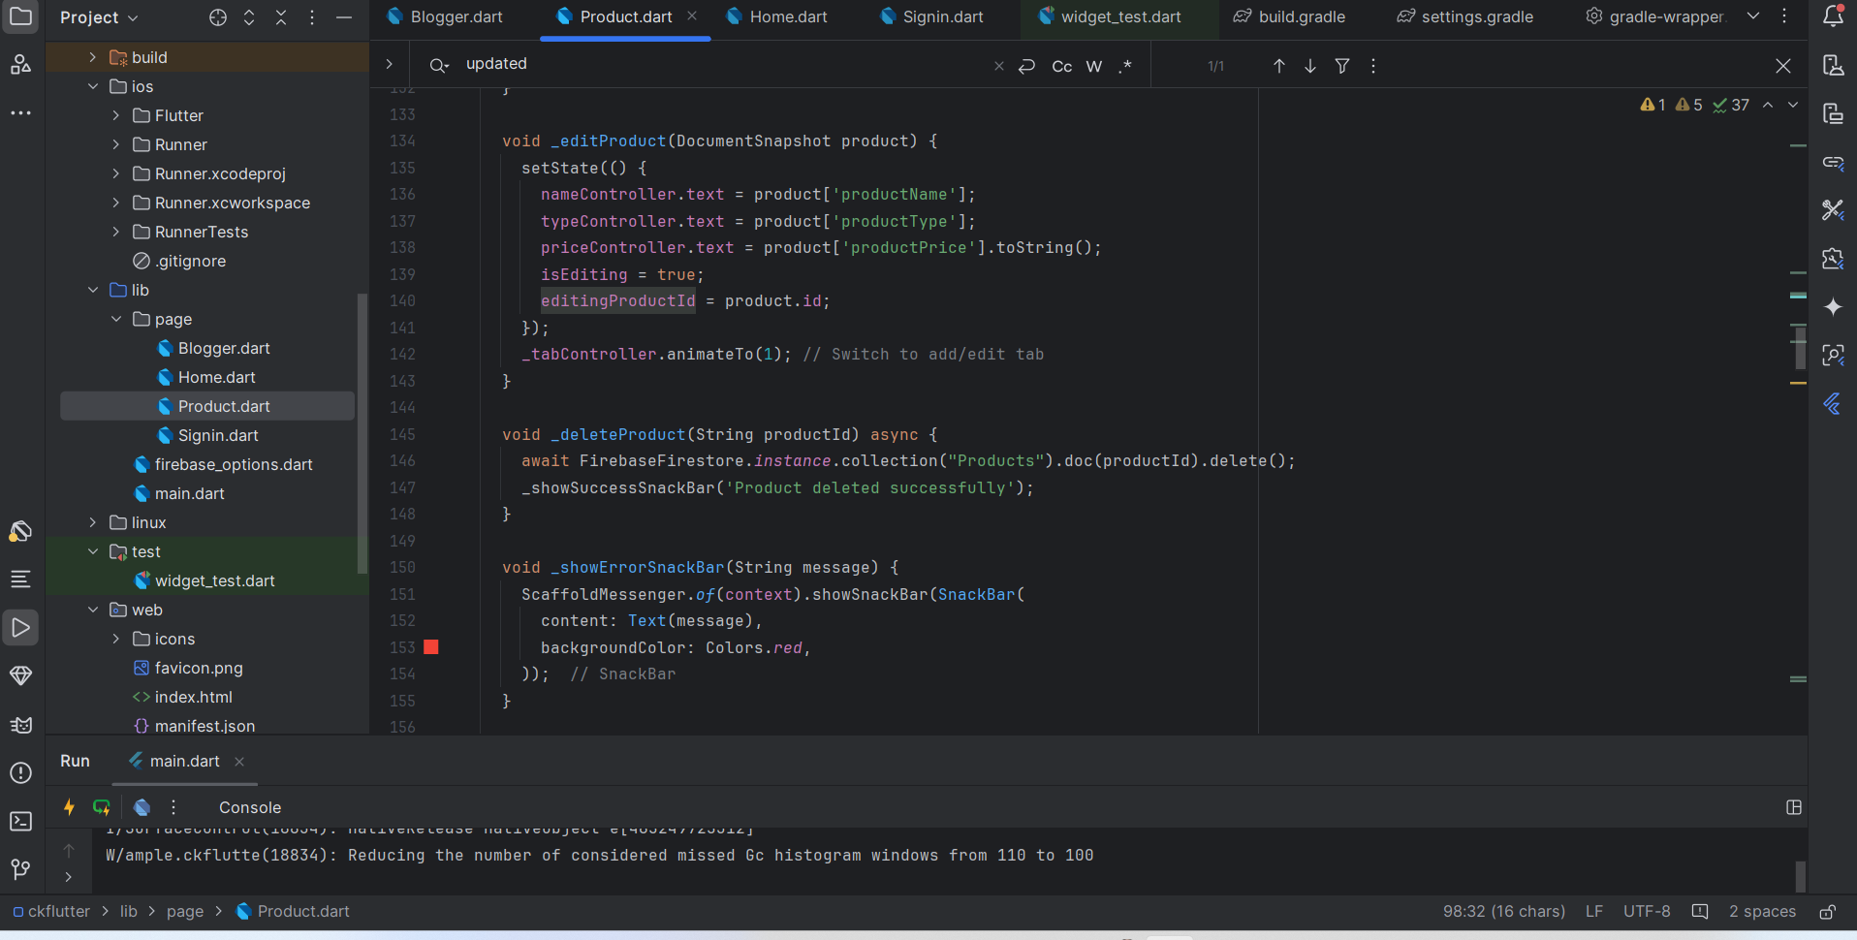

Hàm xóa: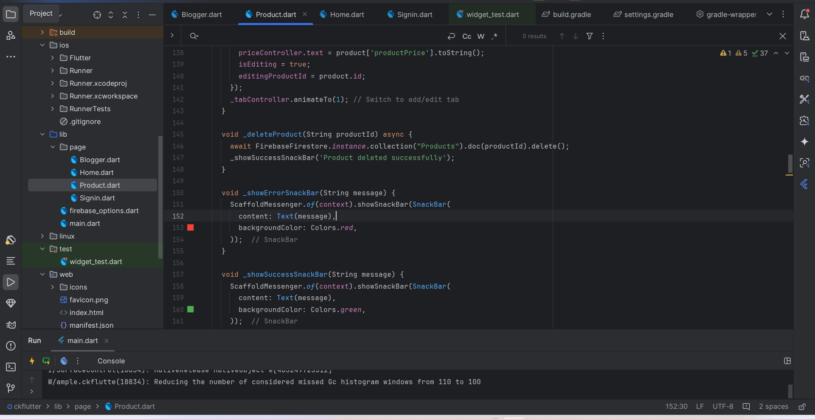

Xử lý hình ảnh: 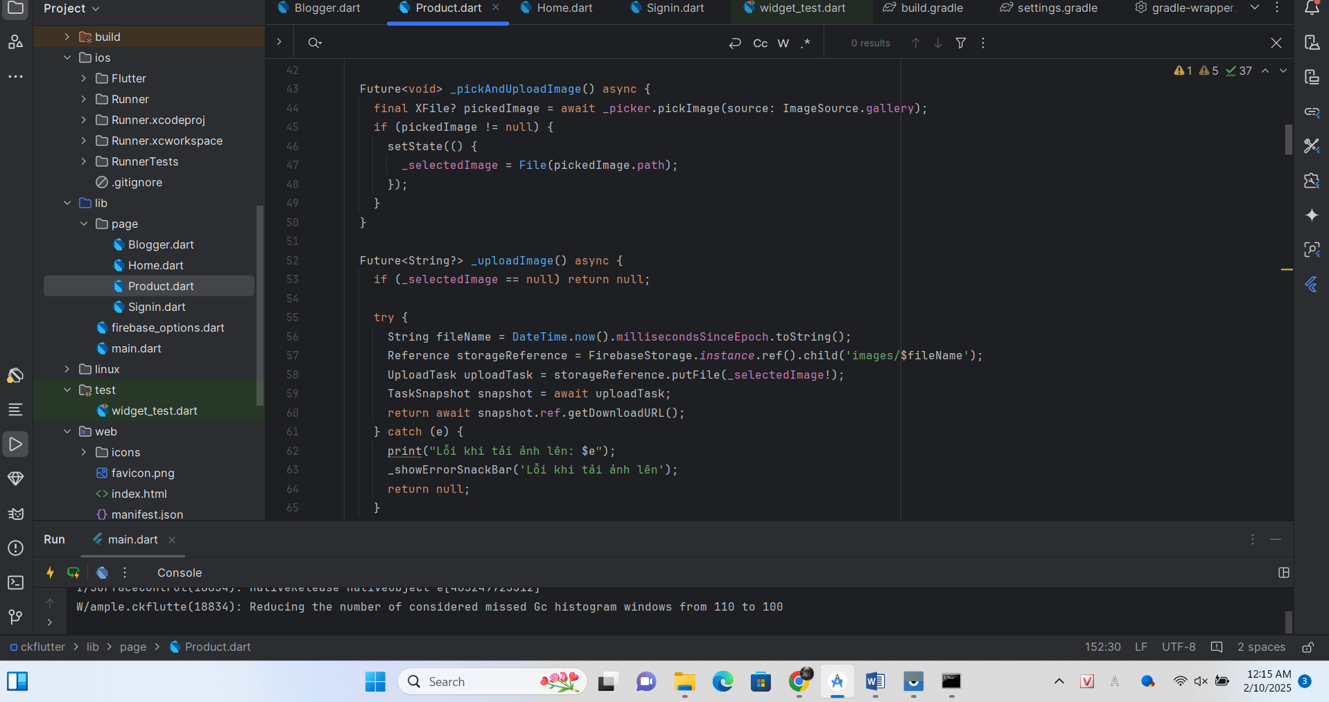

**Bước 5: Tạo trang Quản lý Blogger (Blogger Management)**

1. **UI Blogger Management Page**:
   * Tạo giao diện tương tự với trang quản lý sản phẩm nhưng tập trung vào bài đăng blogger.
   * Bao gồm các trường: Tiêu đề bài đăng, nội dung bài đăng, và hình ảnh bài đăng.
2. 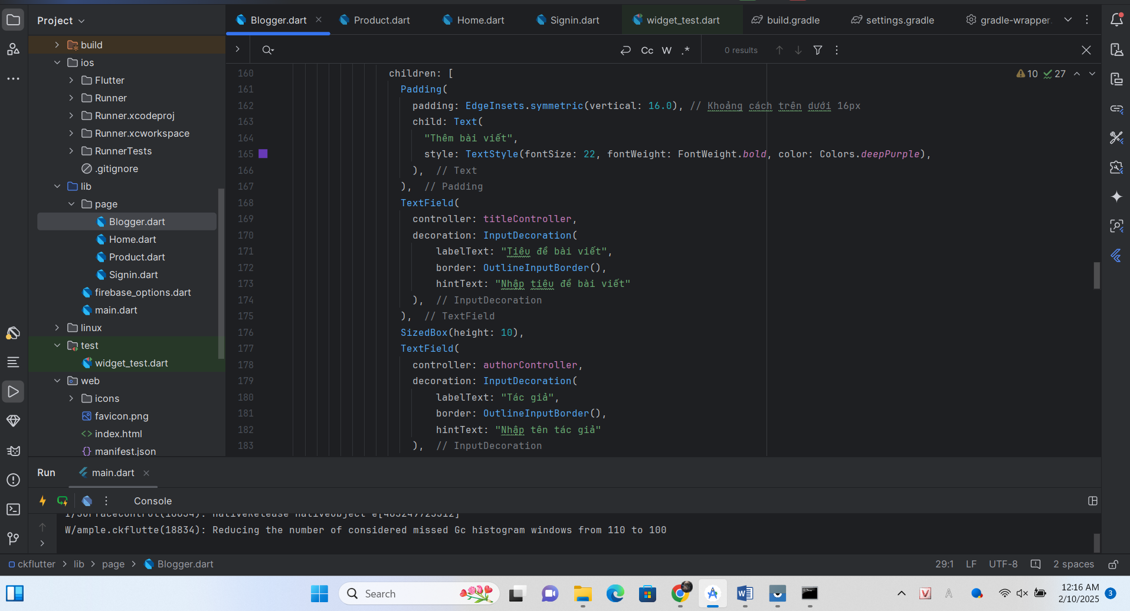

Backend:

1. **Xử lý thêm, cập nhật, xóa bài đăng blogger** với cloud_firestore và firebase_storage:

Hàm thêm:

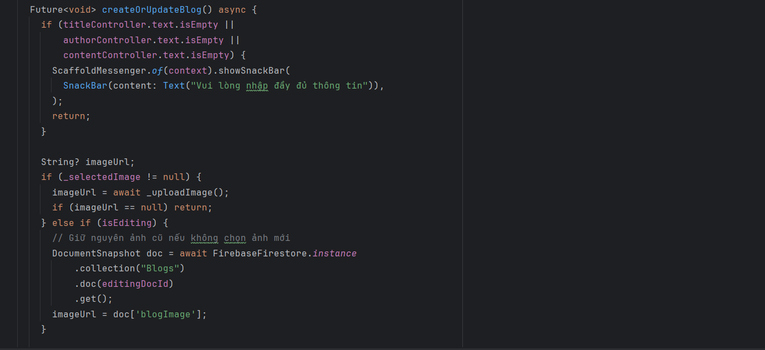

Hàm sửa:

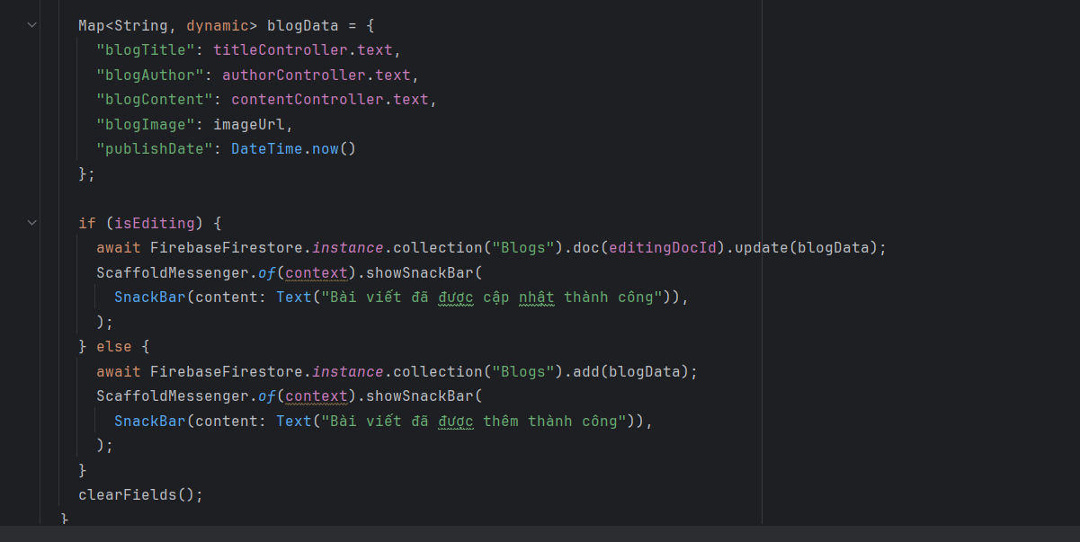

Hàm xóa:

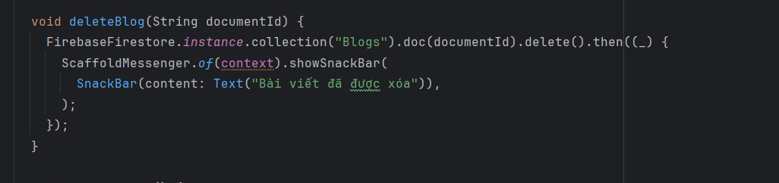

Xử lý hình ảnh:

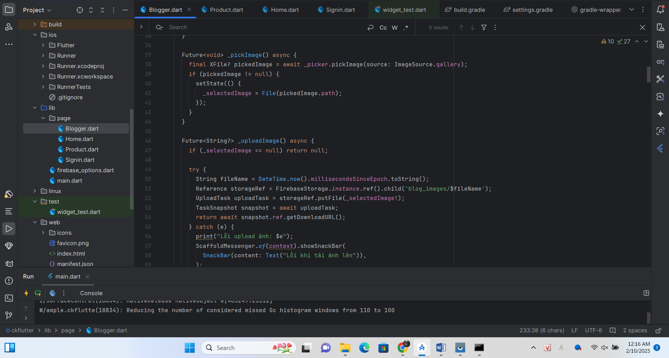

Kết quả:

Trang đăng nhập:

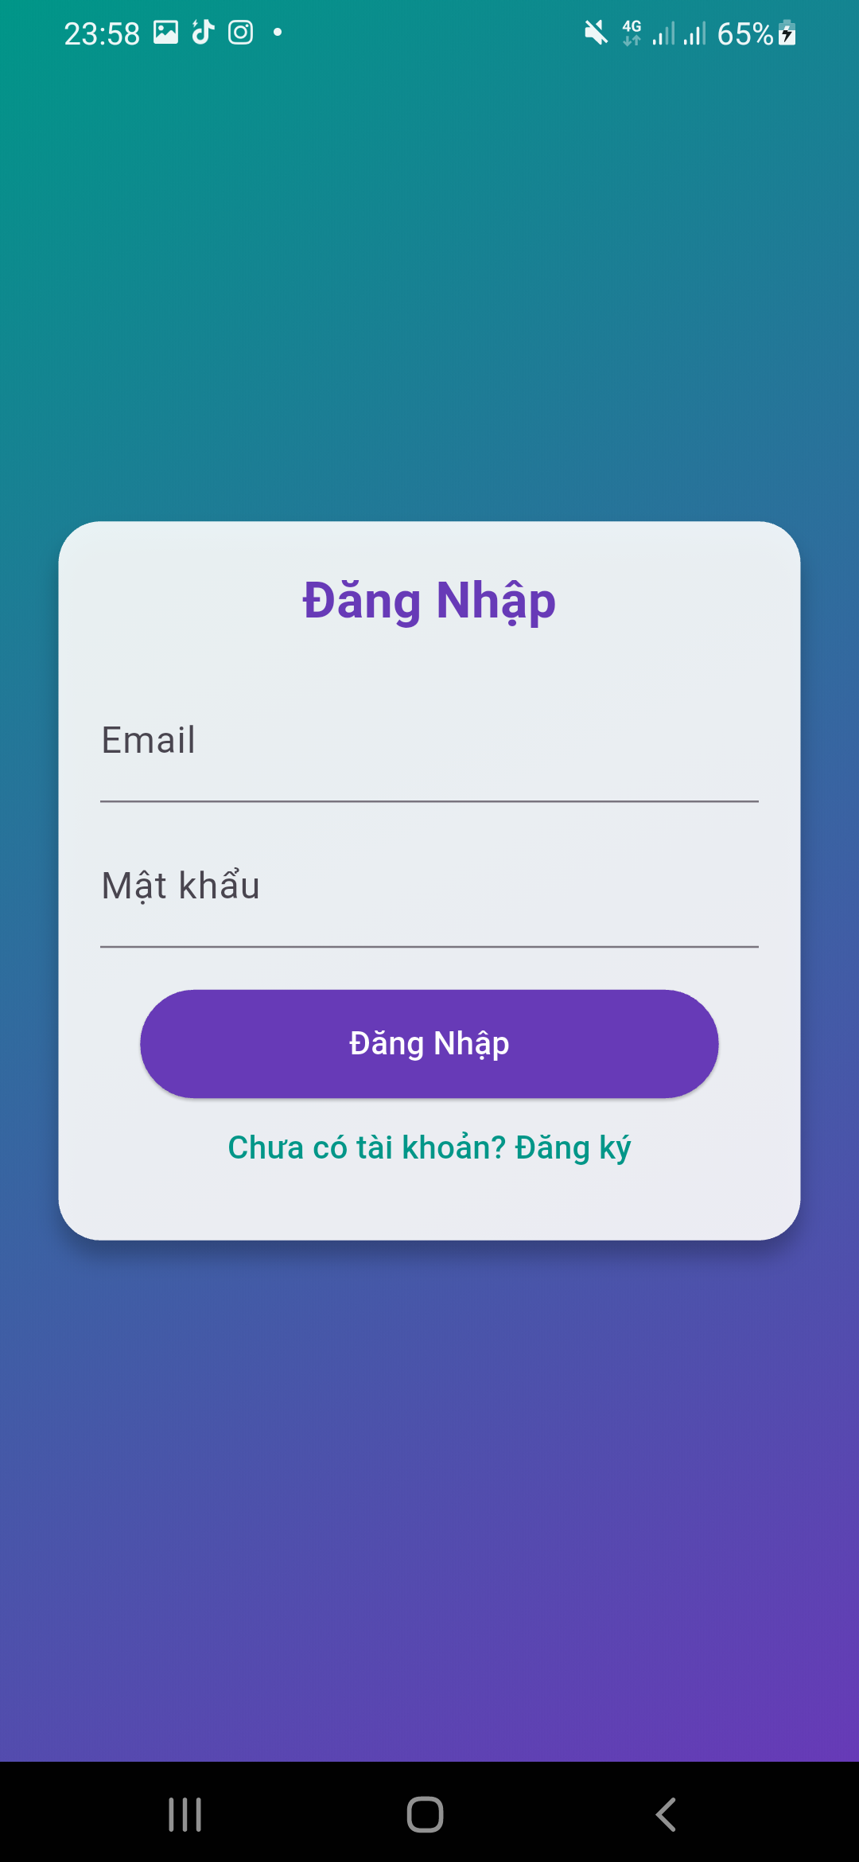

Trang đăng kí:

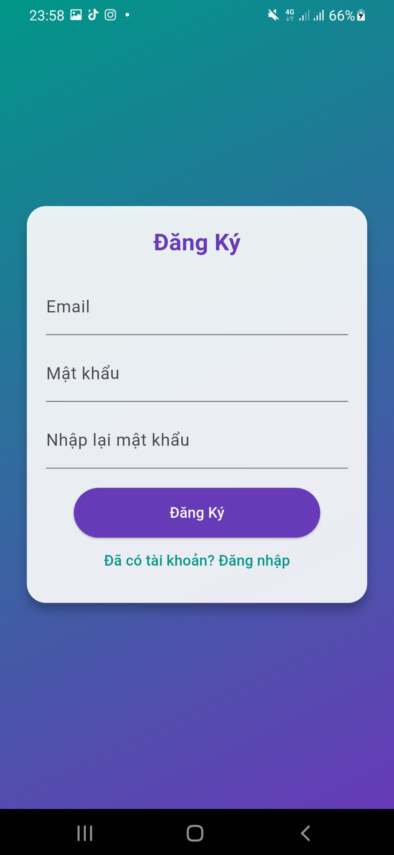

Database lưu tài khoản:

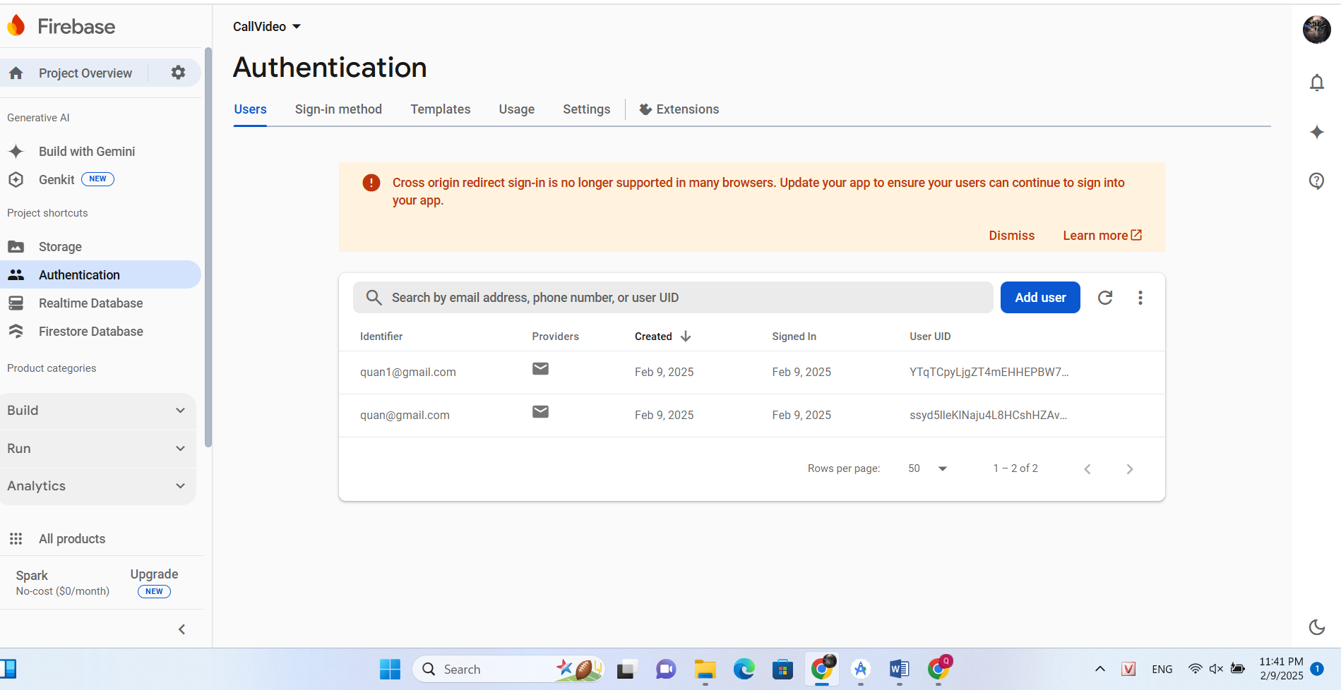

**Phần 2: KẾT QUẢ:**

Trang home:

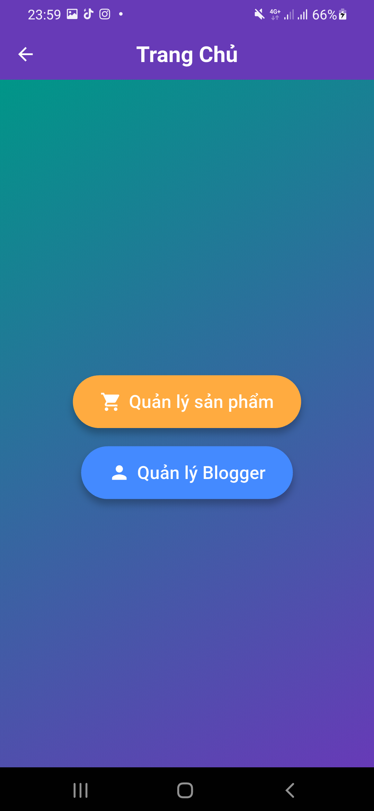

Trang danh sách sản phẩm:

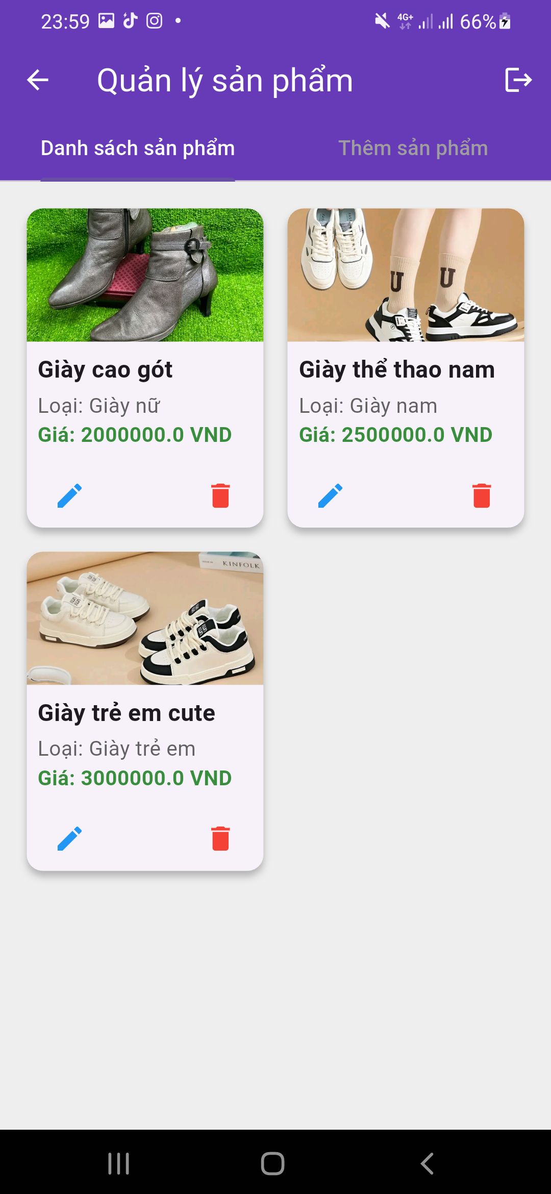

Xem chi tiết sản phẩm:

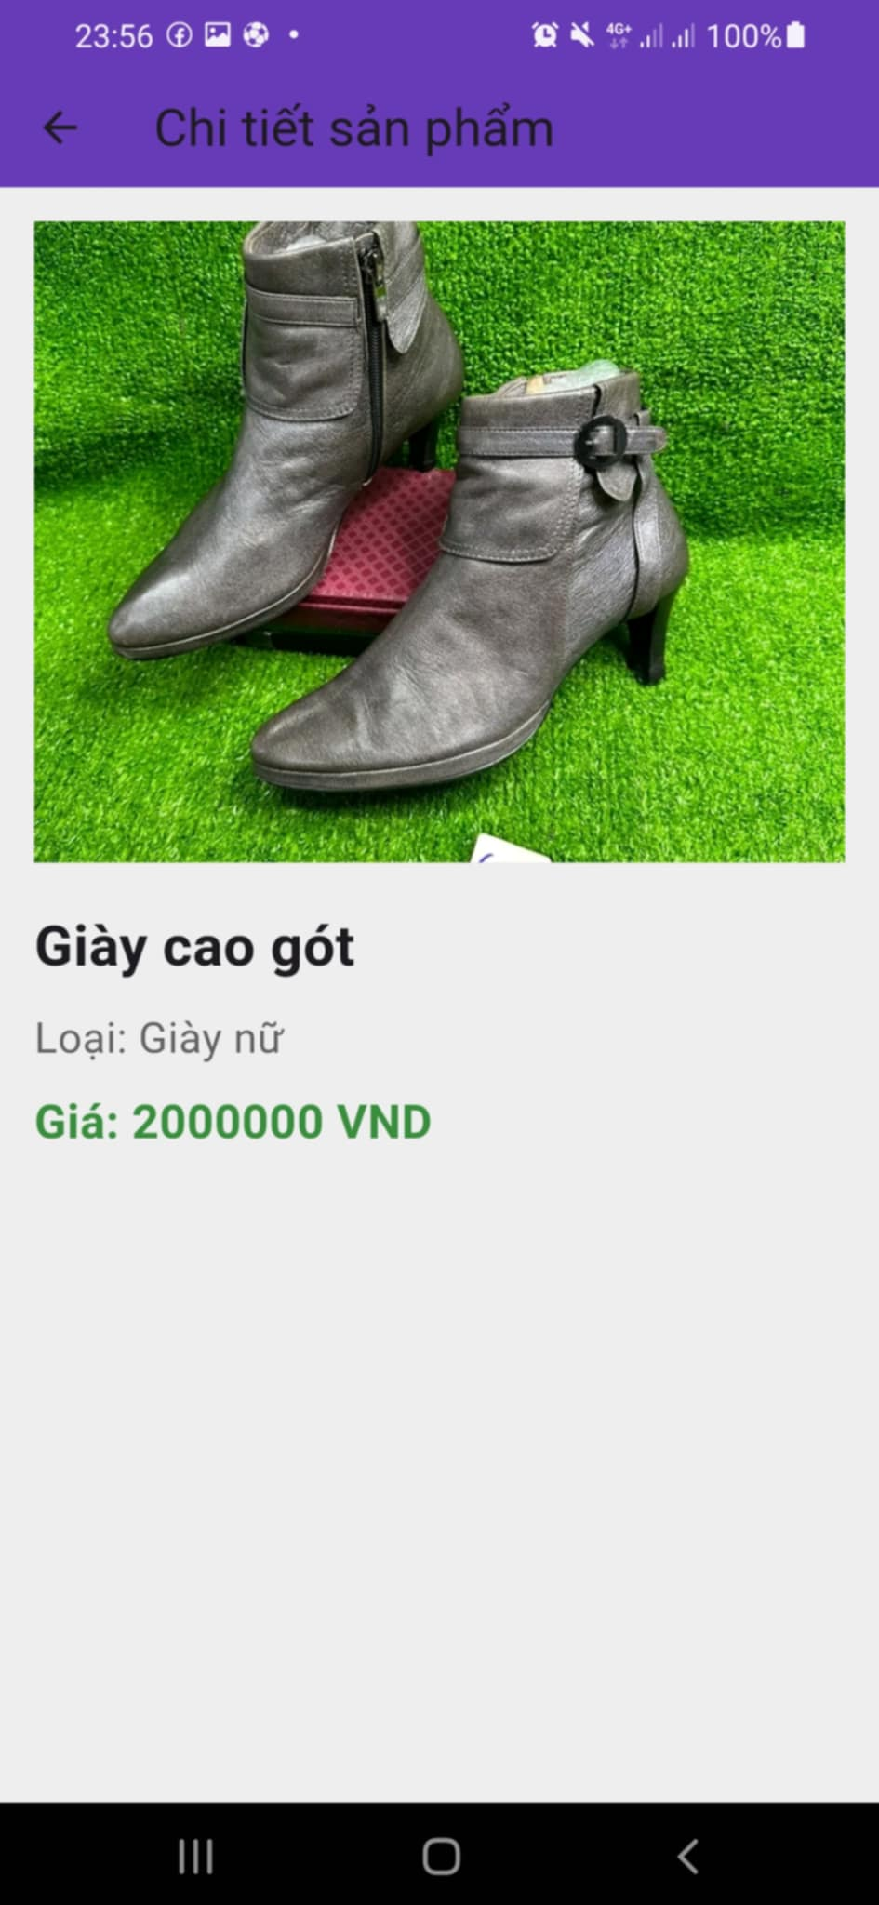

Trang thêm sản phẩm:

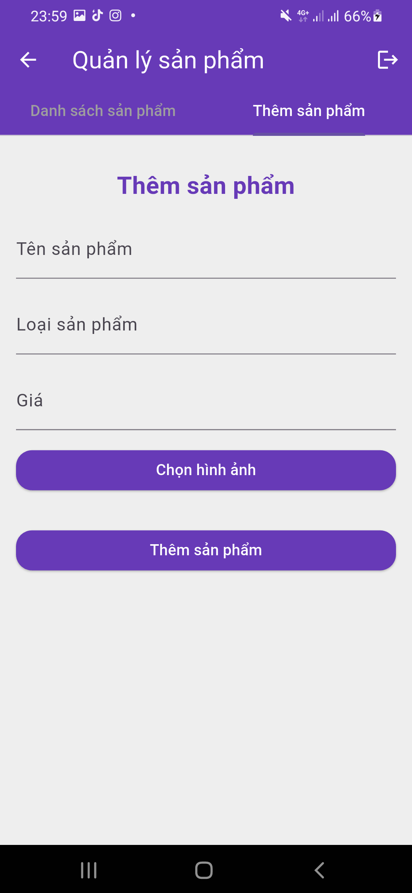

Trang sửa sản phẩm:

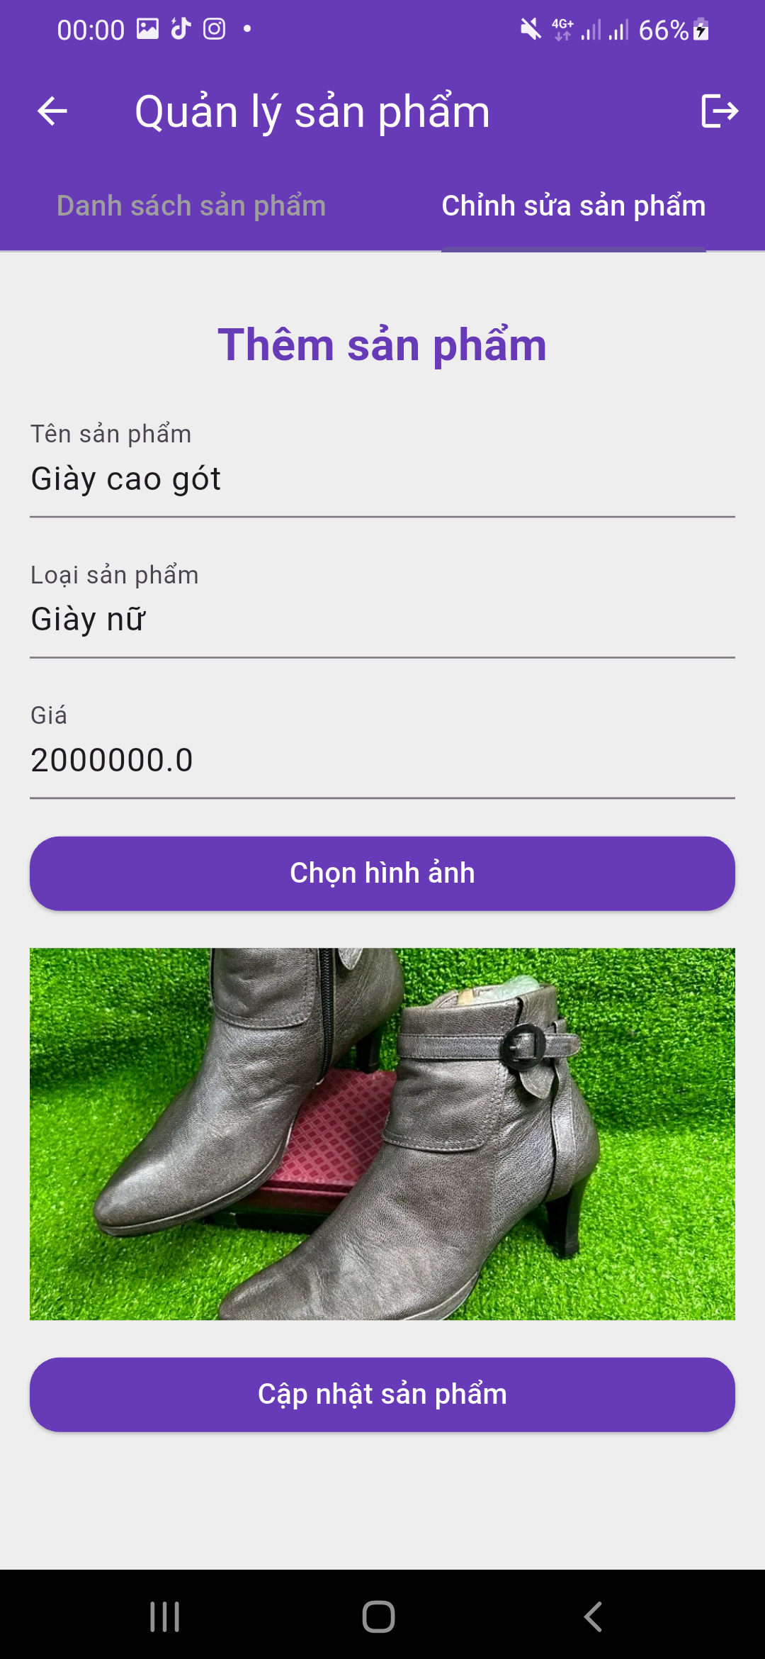

Database lưu sản phẩm:

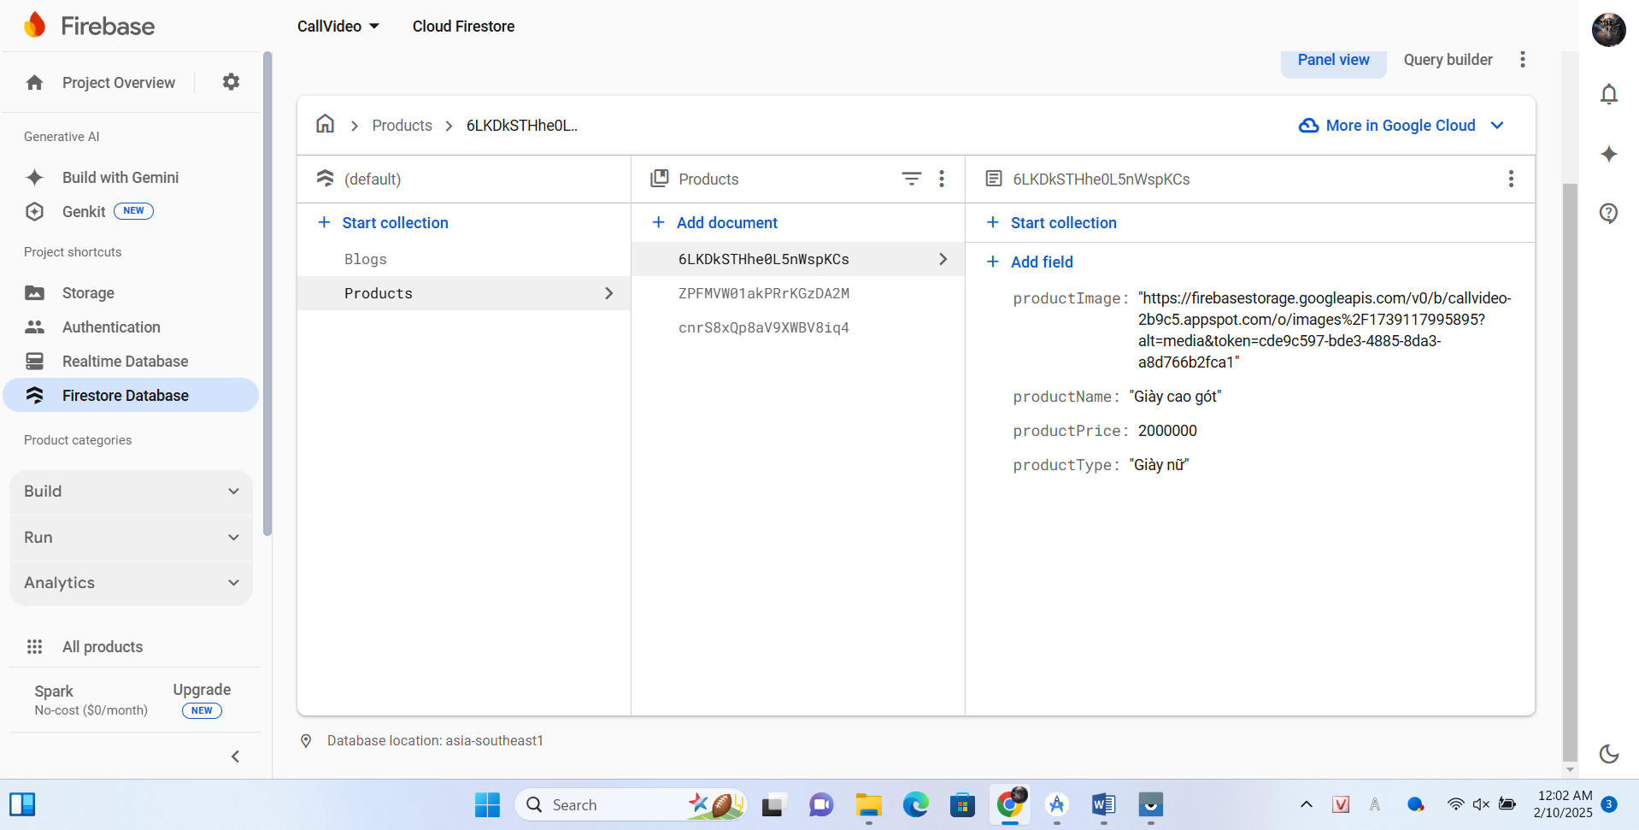

Database lưu hình ảnh:

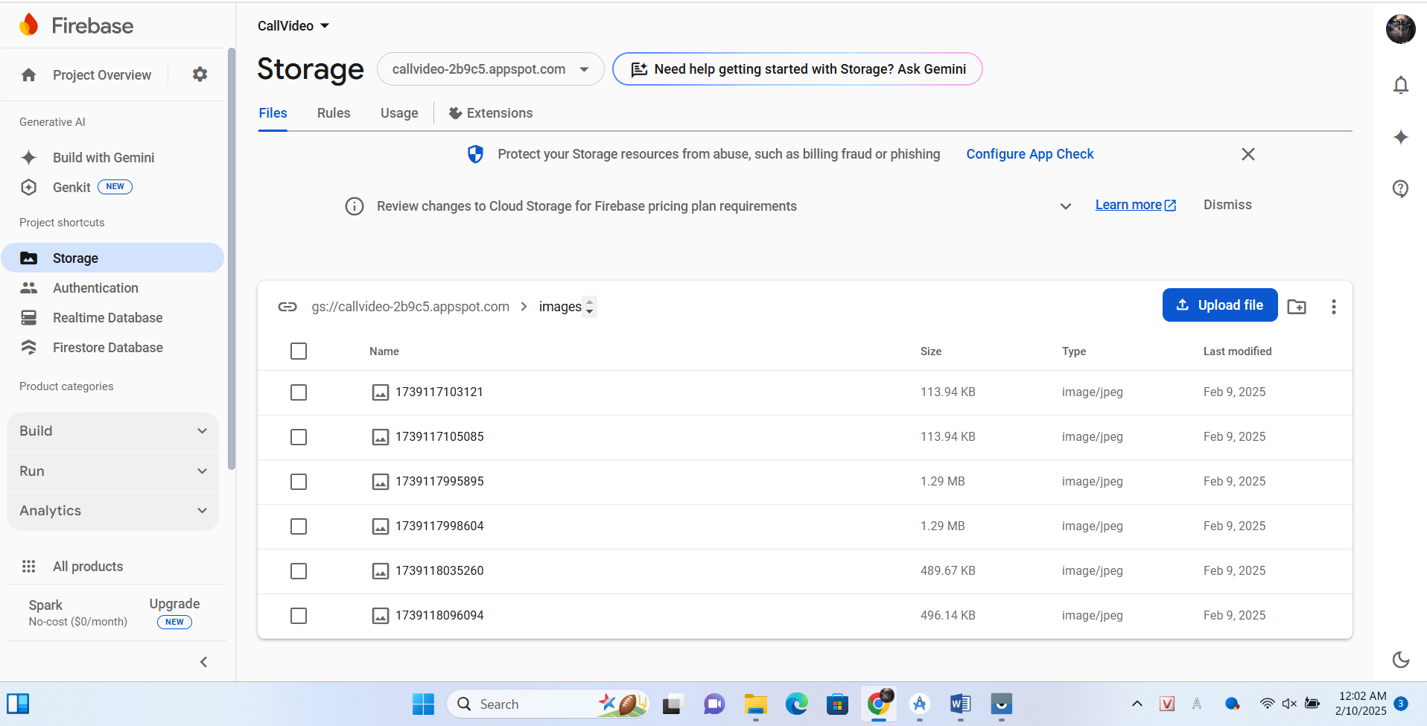

Trang thêm bloger:

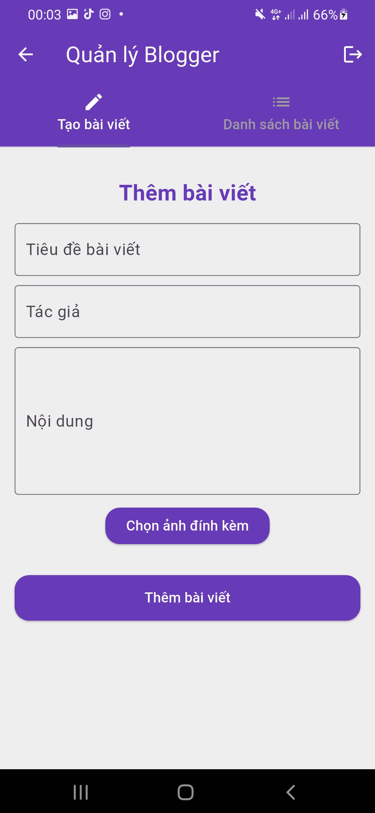

Sửa bloger:

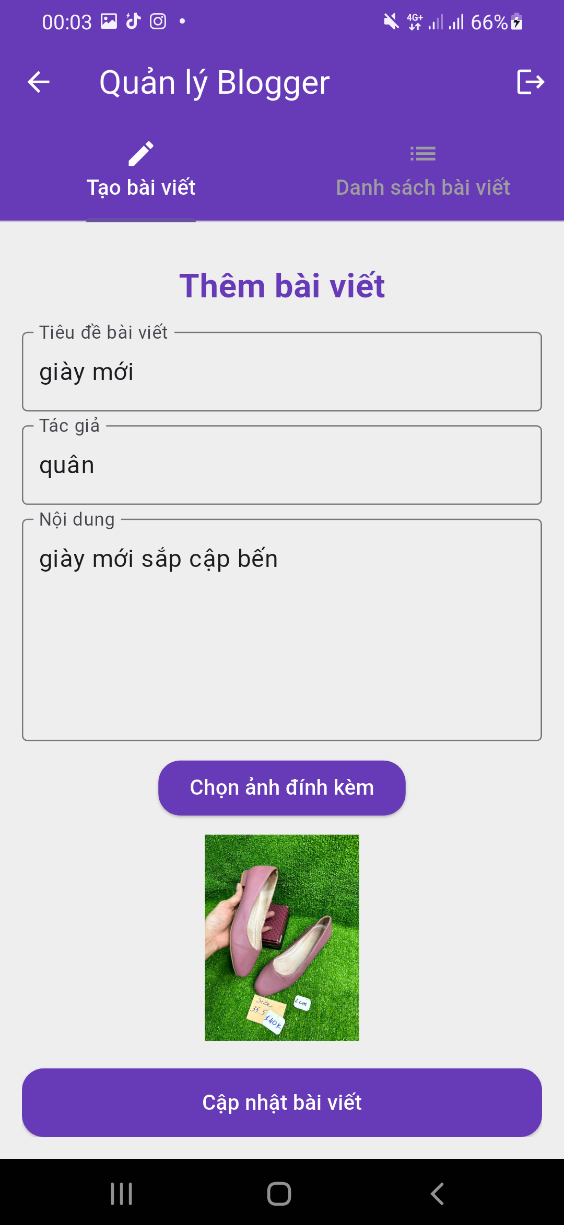

Trang hiển thị danh sách bloger:

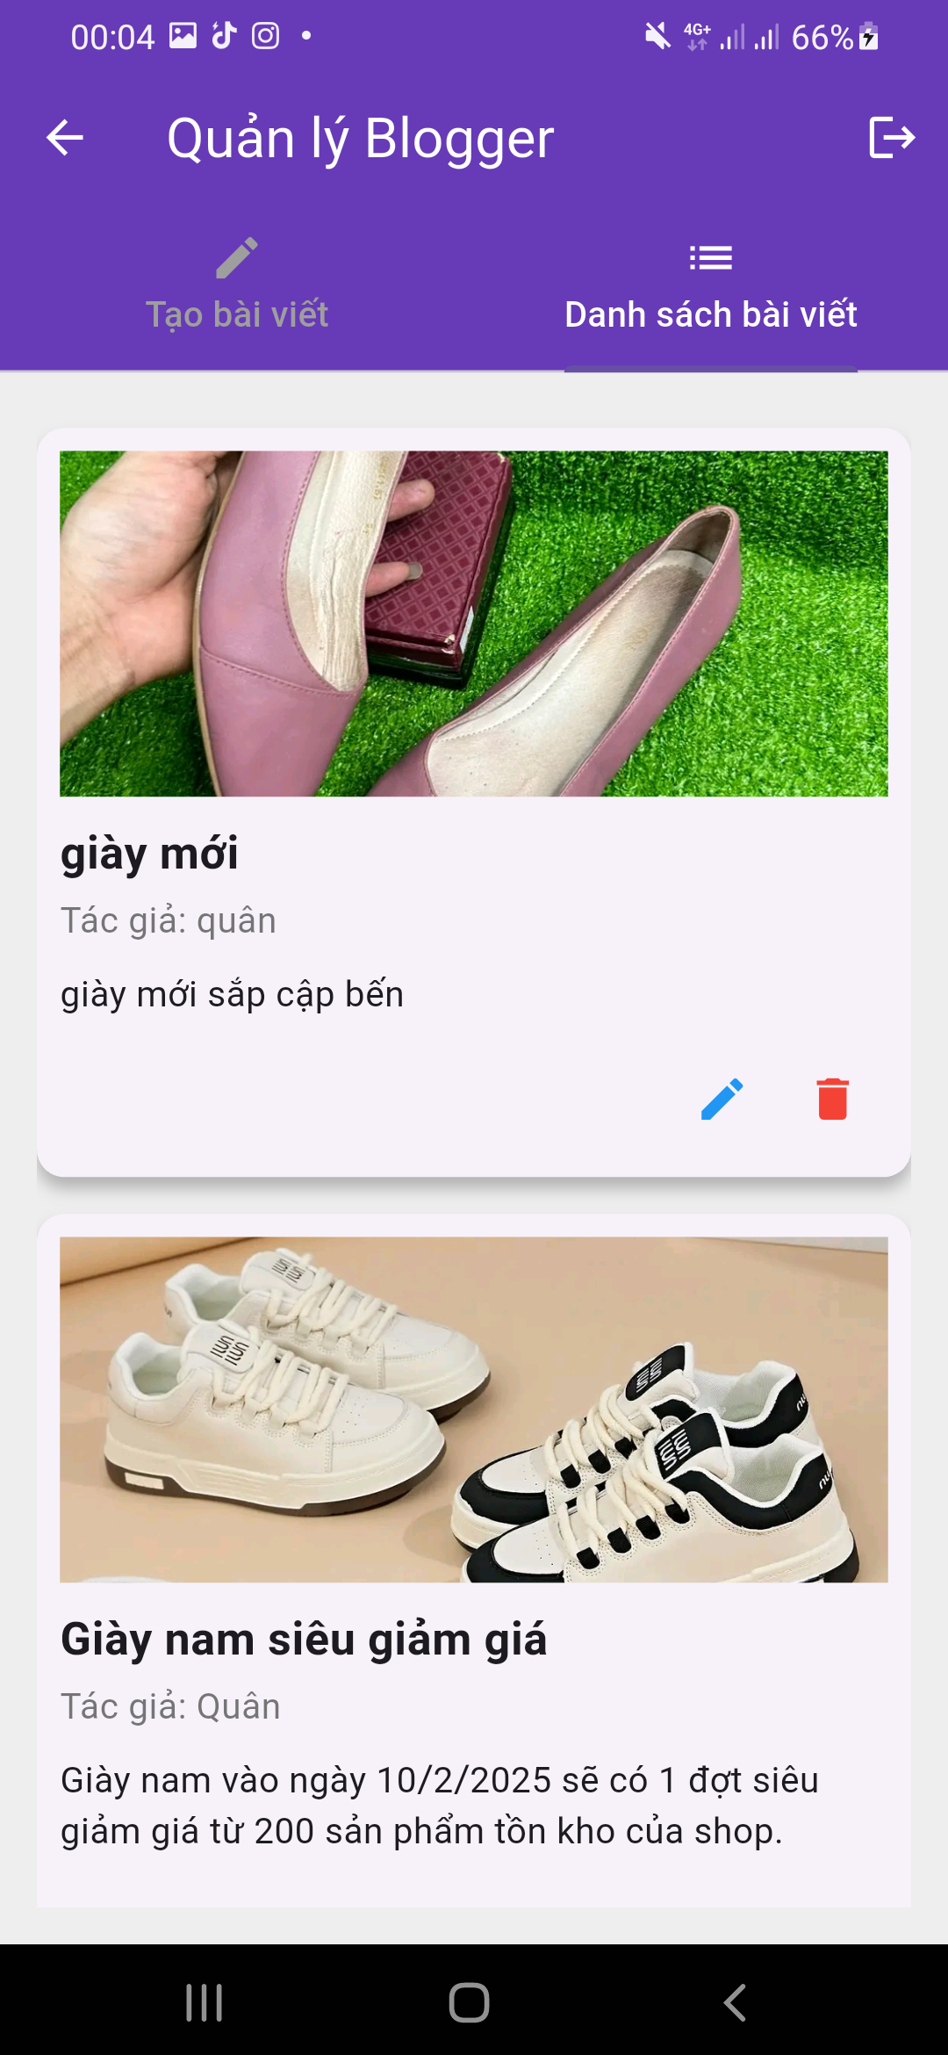

Xem chi tiết bloger:

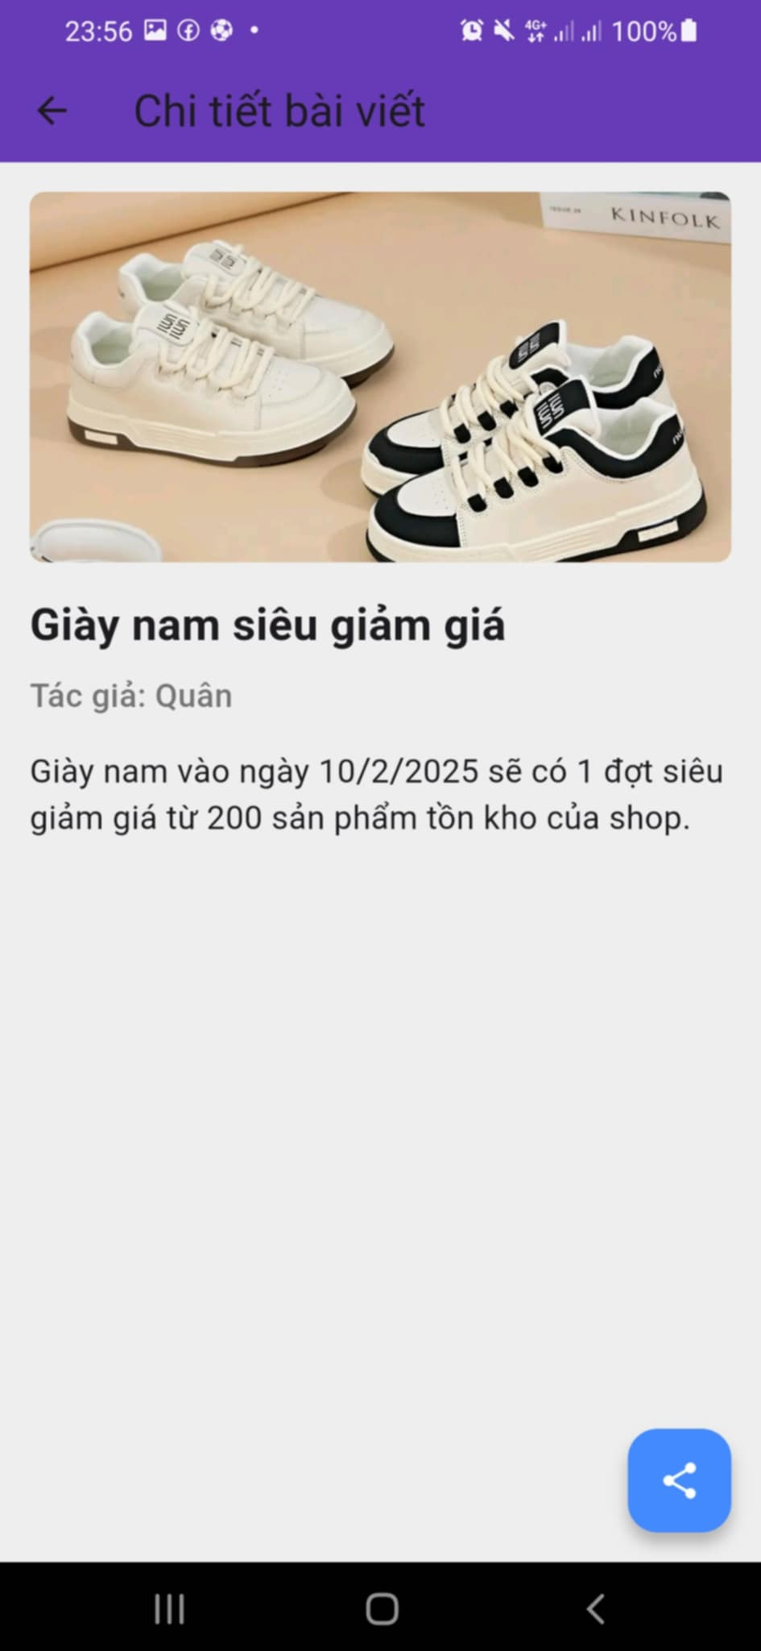

Database lưu trang blog:

